Mathématiques – Séance du mercredi 27 mai 2020

Les exercices proposés sont dans la continuité des activités réalisées lors de l’émission d’aujourd’hui.

Calcul mental

Diviser un nombre entier par 3 et par 9.

Diviser un nombre par 3
Pour diviser un nombre entier par 3, on peut le décomposer en nombres multiples de 3 (attention, prendre des multiples de 3 facilement identifiables dans la table de 3), calculer le tiers de chaque terme et additionner le tout.
Exemple :
375 : 3
= (300 + 60 + 15) : 3
= 100 + 20 + 5
= 125
Lorsque tous les chiffres du nombre sont multiples de 3, on peut directement trouver le résultat en écrivant le tiers de chaque chiffre.
Exemple 93 : 3 = 31

Diviser un nombre par 9
Pour diviser un nombre entier par 9, on peut le décomposer en nombres multiples de 9 (attention, prendre des multiples de 9 facilement identifiables dans la table de 9), diviser chaque terme par 9 et additionner le tout.
Exemple :
918 : 9
= (900 + 18) : 9
= 100 + 2
= 102

Voici les calculs proposés aujourd’hui :

- 72 : 3
- 54 : 3
- 318 : 3
- 936 : 3
- 927 : 9
- 459 : 9

Calculs supplémentaires :

- 126 : 3
- 324 : 3
- 279 : 9
- 945 : 9

Nombres ET CALCULS
Les grands nombres
Je lis un grand nombre : quatre grandes classes d’unités (unités simples, milliers, millions, milliards)
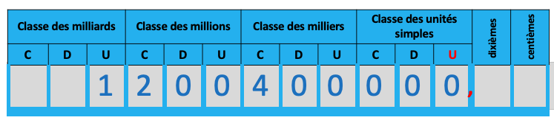
1 200 400 000 se lit « un milliard deux cents millions quatre cents mille ».
Pour lire ou écrire un grand nombre entier, il faut faire des tranches de 3 chiffres en partant du chiffre des unités et utiliser les mots mille, million, milliard.
Illustration des grands nombres à travers les pixels : photo du tigre. En zoomant de plus en plus, on voit apparaitre les pixels qui composent la photo. Plus de 8 millions de pixels composent cette photographie.
Quiz du jour : Le système solaire
Les grands nombres permettent d’exprimer de très grandes distances comme la distance de la Terre au Soleil.

3 PROBLEMES du jour et probleme supplementaire
La proportionnalité
Le retour à l’unité.
Voici le prix du jour à la boulangerie : 2 beignets à 1,60 €
Combien vais-je payer pour 5 beignets ?
Pour trouver le prix de 5 beignets, je peux chercher le prix d’un beignet. J’utilise le retour à l’unité.
Le retour à l’unité est à utiliser seulement lorsque cela est plus avantageux.
La douche : « On consomme environ 90 litres d’eau pour prendre 2 douches. Quelle quantité d’eau faut-il pour une semaine en prenant une douche chaque jour ? 30 jours ? »
Un coup de peinture : « 2 pots de peinture permettent de couvrir 14 m². Quelle surface couvrira-t-on avec 5 pots de peinture ? Combien faut-il de pots pour couvrir 50 m² ? »
Le club de sport : « Un club de sport souhaite acheter des nouveaux maillots. Il a le choix entre plusieurs enseignes de magasin. Voici leurs tarifs :
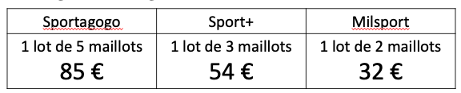
Dans quel magasin, les maillots sont-ils les moins chers à l’unité ?
Dans ce magasin, combien paiera le club pour 30 maillots ? »
Les cailles : « 12 cailles pondent 60 œufs en 5 jours. Combien d’œufs pondent 6 cailles en 15 jours ? »

